
Sevedegatan 34, 598 37 VIMMERBY
E-post: vimmerby.spf@telia.com
Vid frågor kontakta någon av nedanstående:
Ordförande: Stig-Erik Eriksson tel. 070–5305644
V. ordförande: Else-Britt Kindman tel. 073–0220976
Kassör: Eva Winqwist tel. 070–3472030
V. kassör Marita Landqvist tel. 073–0651054
Sekreterare: Else-Britt Kindman tel. 073–0220976
V. sekreterare Inger Pettersson tel. 070–4242506
Medlemsförsäkring Moa Andersson tel. 070–5113956
Medlems sek. Marita Landqvist tel. 073–0651054 Medlems sek Moa Andersson tel. 070–5113956
Program- Inger Pettersson tel. 070–4242506
Rese- Bengt Arvidsson tel. 070–5180723
och Studie Åsa Bjuréus tel. 070–6789098
kommitté Birgitta Karlsson tel. 070–6059678
Valberedning ordf. Göran Hultqvist tel. 070–5754509
FRISKVÅRD
SPF-danser Sven-Arne Svensson tel. 070–3077885
Boule Anita Johansson tel. 070–3053926
Mattcurling Sture Karlsson tel. 070–3513363 Mattcurling Sören Johnsson tel. 073–4134762
Friskvårdsdagar Ingegerd Holmberg tel. 070–3760508
Hälsoansvarig Kajsa Eriksson tel. 070–6658657
Golf Lars Backheden tel. 070–5123555
Orientering Lars Pettersson tel. 070–6366266
Bridge Nils Henningsson tel. 070–2975016
Träningshuset Birgitta Karlsson tel. 070–6059678
Canasta Cathrine Fossengen tel. 073–7268200
Canasta Bengt Lind tel. 073–0805166
****************************
PROGRAM
Juli 2026-februari 2027
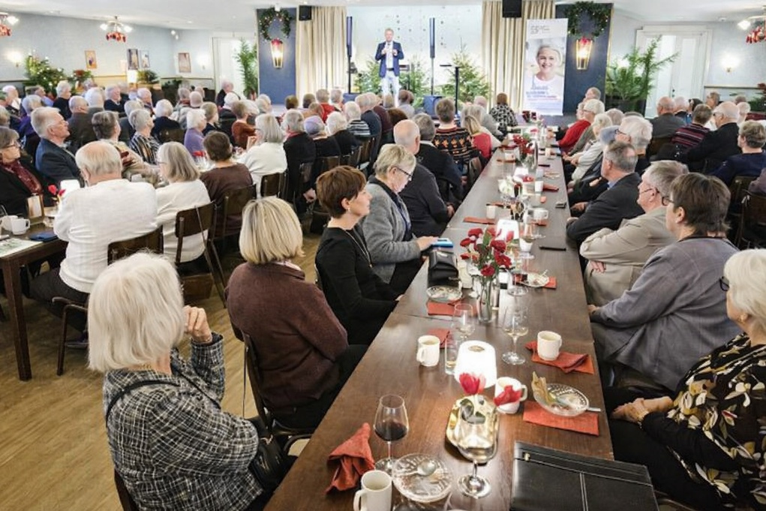
Publikbild från julbord 9 dec. 2025
Seniorer i tiden
Aktiviteter i samarbete med Vuxenskolan
Program juli 2026-februari 2027
Se även annonser i Vimmerbytidning och kommande information i SPF-appen och på hemsidan
Tis. 14/7 kl. 14:00 | Tipspromenad hos Nils-Erik i Perstorpet Tuna
Fre. 24/7 kl. 18:00 | Seniordans i Bullerbyn Sevedstorp, Tripz
Mån.10/8-Tors. 13/8 | Resa till Bohuslän, (läs o res)
Tis. 18/8 kl. 13:00 | Månadsmöte Brunnsparken Södra Vi, Lucas Eriksson fixar maten. Kalle Sellbrink underhåller. Anmälan
Tis. 25/8 kl. 14:00 | Quiz och våfflor på Fjälster loge. Anmälan
Fre. 28/8 kl. 18:00 | Seniordans i Vimmerbyparken, Eklöfs
Tis.1/9 och Ons.2/9 | Resa Ut i det blå. Anmälan
Tis. 8/9 kl. 14:00 | Månadsmöte med studieupptakt i Vimmerbyparken. Information om resor och Vuxenskolan berättar om studiecirklar.
Ons. 9/9 kl. 14:00 | Eftermiddagsbio i samarbete med PRO och  Vimmerby Bio
Tors. 10/9 kl. 10.00 | SPF DM golf, Kalmar län på Tobo golfbana
Tis. 15/9 kl. 10:00. | Stadsvandring med Leif Larsson. Samling vid rådhuset. Anmälan.
Tis. 22/9 kl. 16.00 | Modevisning Stuneks och Sandströms, Vimmerbyparken.
Fre. 25/9 kl. 18:00 | Seniordans i Vimmerbyparken, Lasse Eriksson
Ons. 30/9 kl. 13:00 | Kurs, Hemberedskap & Säker Senior,  Ledare: Ann Sellbrink. Anmälan
Tors. 1/10 | Seniormässa i Vimmerbyparken.
Ons. 7/10 kl. 14:00 | Eftermiddagsbio i samarbete med PRO och Vimmerby Bio
Tis. 13/10 kl. 14:00 | Månadsmöte i Tuna bygdegård. Anders Nilsson underhåller, info om tandvårdsförsäkringen.
Fre. 23/10 kl. 18:00 | Seniordans i Frödinge Bygdegård, Hardys
Sön. 25/10 | Resa till Linköping Konsert o Kongress, ”Oh what a Night” Anmälan
Tis. 27/10 kl. 14:00 | Teater med SPF:s teatergrupp i Frödinge Bygdegård
Ons. 4/11 kl. 14:00 | Eftermiddagsbio i samarbete med PRO och Vimmerby Bio
Tis. 10/11 kl. 14:00 | Månadsmöte i Frödinge Bygdegård, Jens quiz.
Tors. 26/11–27/11 | Resa till Rondo Göteborg, musicalen Grease samt besök på Tjolöholms julmarknad. Anmälan
Fre. 27/11 kl. 18:00 | Seniordans i Vimmerbyparken, Stisses
Tis. 8/12 kl. 15:00 | Jullunch i Bysalen, ALV. Erling ”Elvis” Åberg underhåller. Anmälan.
Fre. 11/12 kl. 18:00 | Seniordans i Vimmerbyparken, Rixons
ÅR 2027
Tis. 12/1 kl. 13:00 | Grötfest på Kalles Lek o Latjo. Underhållning Silvervoices. Anmälan
Sön. 31/1 | Resa till Kalmarsundsrevyn, ”Hipp hurra!”. Anmälan
Tis. 16/2 kl. 13:00 | Parentation i Södra Vi Kyrka kl. 13.00. Årsmöte på Pumpen Södra Vi kl. 14:00. Kaffe med semla

